FOTO PEMADAMAN KEBAKARAN LAHAN DI DESA KINTAP KECIL KECAMATAN KINTAP
PADA HARI RABU 18 MARET 2020

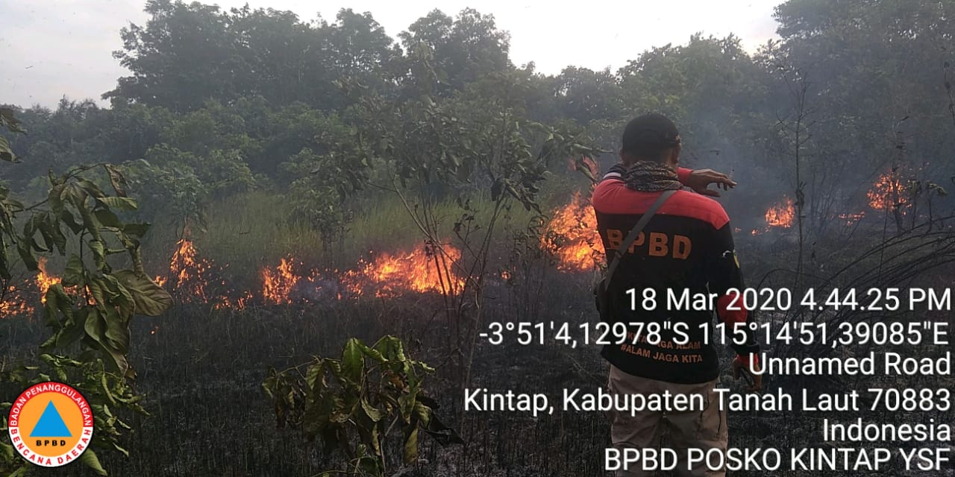
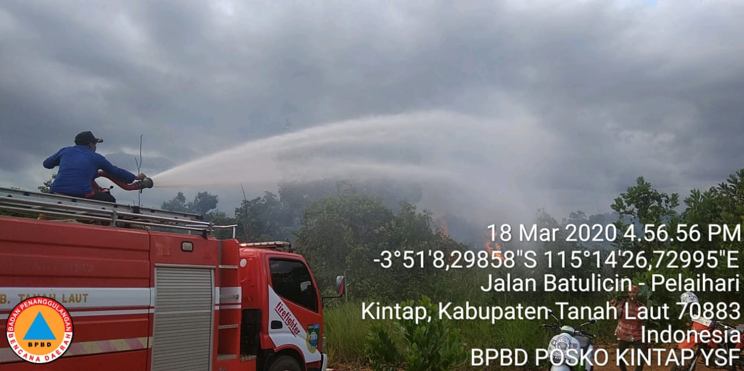 | 

